
ΤΜΗΜΑ ΠΛΗΡΟΦΟΡΙΚΗΣ

ΤΗΛΕΠΙΚΟΙΝΩΝΙΕΣ - ΕΡΓΑΣΤΗΡΙΟ
Επίλυση Εργαστηριακής Άσκησης

Ονοματεπώνυμο: Δημήτριος Γκούμας
Αριθμός Μητρώου: 4502
Εργαστηριακή Άσκηση: 1
Ημερομηνία: 21 Μαρτίου 2024

Καστοριά, 2024

Θέμα – Ερώτηση 1

Απάντηση:

t = 2
A = [1 3; 5 6]
u = [2 4 5]
u1 = [4 5 0 2]
u2 = u1 + 3

upol = u1 * t
upol2 = u1 .* u2

length(u1)
size(u1)

A(1, 2)
A(1, 1:2)

% help plot

t = 0:0.1:1;
plot(t);
title("t (0 -> 1, 0.1 step)");
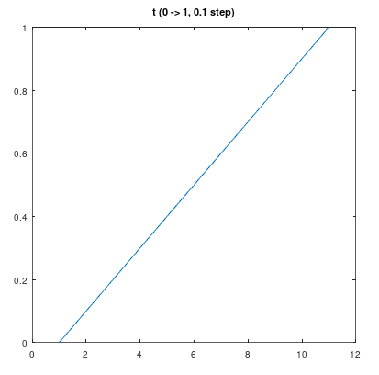

Το plot(), όταν του δίνεις μόνο μια παράμετρο, την θεωρεί ως τον άξονα y και για τον x παίρνει τιμές ξεκινώντας από 1 με βήμα 1. Αυτό το βλέπουμε στην γραφική παράσταση αφού οι τιμές του αξόνα y αντιπροσωπεύουν το t = 0:0.1:1 (από 0 μέχρι 1 με βήμα 0.1) ενώ στον άξονα x ξεκινάνε από 1.

Θέμα – Ερώτηση 2

Απάντηση:

t = -20:0.1:20;

function [y] = u(t, step)
for i = 1:length(t)
if ((t(i) - step) >= 0)
y(i) = 1;
else
y(i) = 0;
end
end
end

function [y] = r(t, step)
for i = 1:length(t)
if ((t(i) - step) >= 0)
y(i) = t(i);
else
y(i) = 0;
end
end
end

y1 = 3 .* u(t, 0);
y2 = 2 .* r(t, 3);
y3 = 3 .* u(t, 0) - 2 .* r(t, 3);
y4 = 6 .* u(t, 0) * 2 .* r(t, 3);

subplot(2, 2, 1);
plot(t, y1);
title("y1(t) = 3u(t) ");
xlabel("t");
ylabel("y1(t)");

subplot(2, 2, 2);
plot(t, y2);
title("y2(t) = 2r(t + 3)");
xlabel("t");
ylabel("y2(t)");

subplot(2, 2, 3);
plot(t, y3);
title("y3(t) = 3u(t) - 2r(t + 3)");
xlabel("t");
ylabel("y3(t)");

subplot(2, 2, 4);
plot(t, y4);
title("y4(t) = 6u(t) * 2r(t+3)");
xlabel("t");
ylabel("y4(t)");

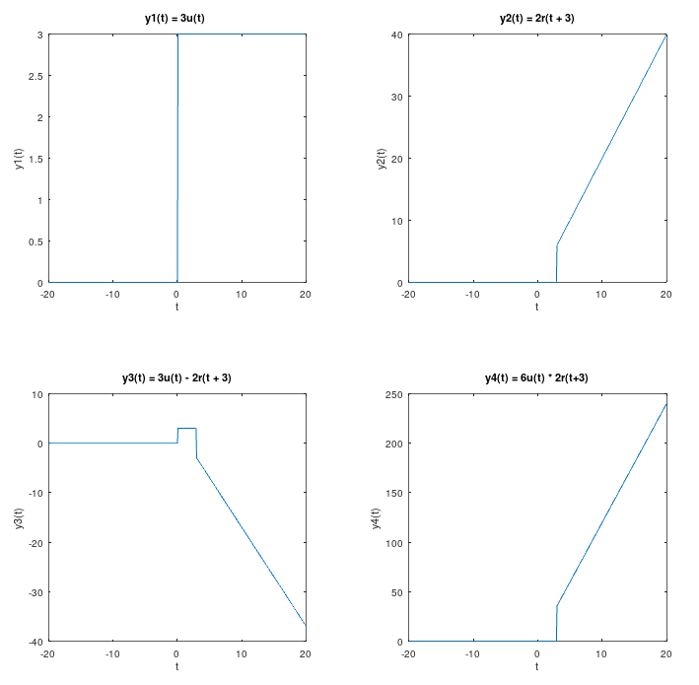
Τα γραφήματα δείχνουν τα ζητούμενα σήματα y1, y2, y3, y4. Για τον ορισμό τους χρησιμοποιήθηκαν οι συναρτήσεις u (μοναδιαία βηματική) και r (μοναδιαία επικλινής) όπως δόθηκαν.
Η βηματική συνάρτηση επιστρέφει 1 για θετική τιμή του t και 0 για αρνητική. Η επικλινής επιστρέφει t για θετική τιμή του t και 0 για αρνητική.
Οι γραφικές παραστάσεις είναι όπως θα τις περιμέναμε με βάση τις προδιαγραφές της βηματικής και της επικλινής συνάρτησης.

